れんこん
平成３０年度 第４号
平成３０年５月２
日
江戸川区立二之江中学校８組
ゴールデンウィークですが…
世間では、ゴールデンウィークの真っ最中ですが、二之江中８組の生徒は元気に登校しています。スポーツ大会や運動会はもうすぐです。体調を崩して練習に参加できない、などということがないよう、ゴールデンウィーク後半も計画的に過ごしましょう。

４月２５日㈬に都庁・損保ジャパン美術館・江戸東京博物館へ遠足に行ってきました。生憎の雨の中、満員電車に揺られながら新宿へ。初めて体験する満員電車にも負けず、都庁の展望室へ着くと外は一面の霧。よい景色は見られませんでしたが、お土産を買えて満足げな顔を見られました。美術館では本物の『ひまわり』を見ました。午後は雨もやみ、江戸東京博物館へ。お弁当で元気を回復し、いざ昔の東京へ。体験できる展示物が多く、江戸の人に扮したり、写楽の真似をしたり、歌舞伎役者になったり・・・。昔の家電にも興味があったようで、興味津々でした。
春の遠足

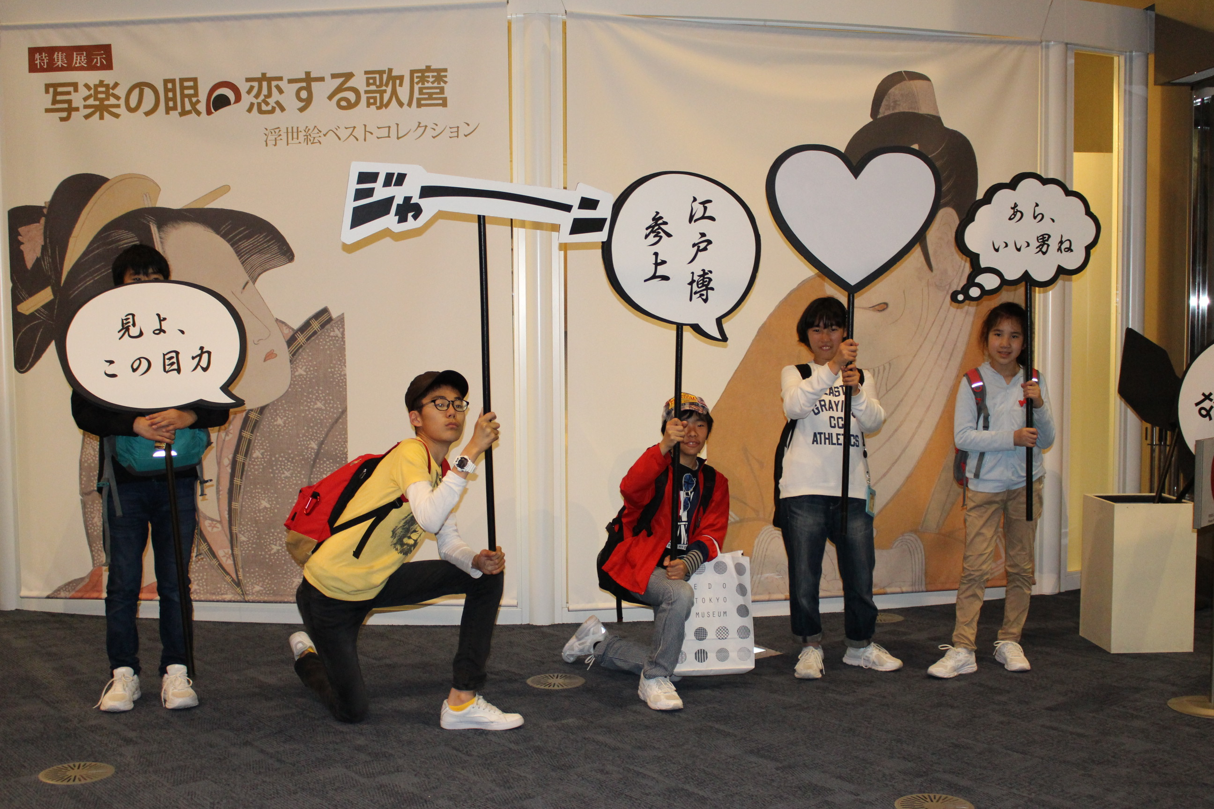
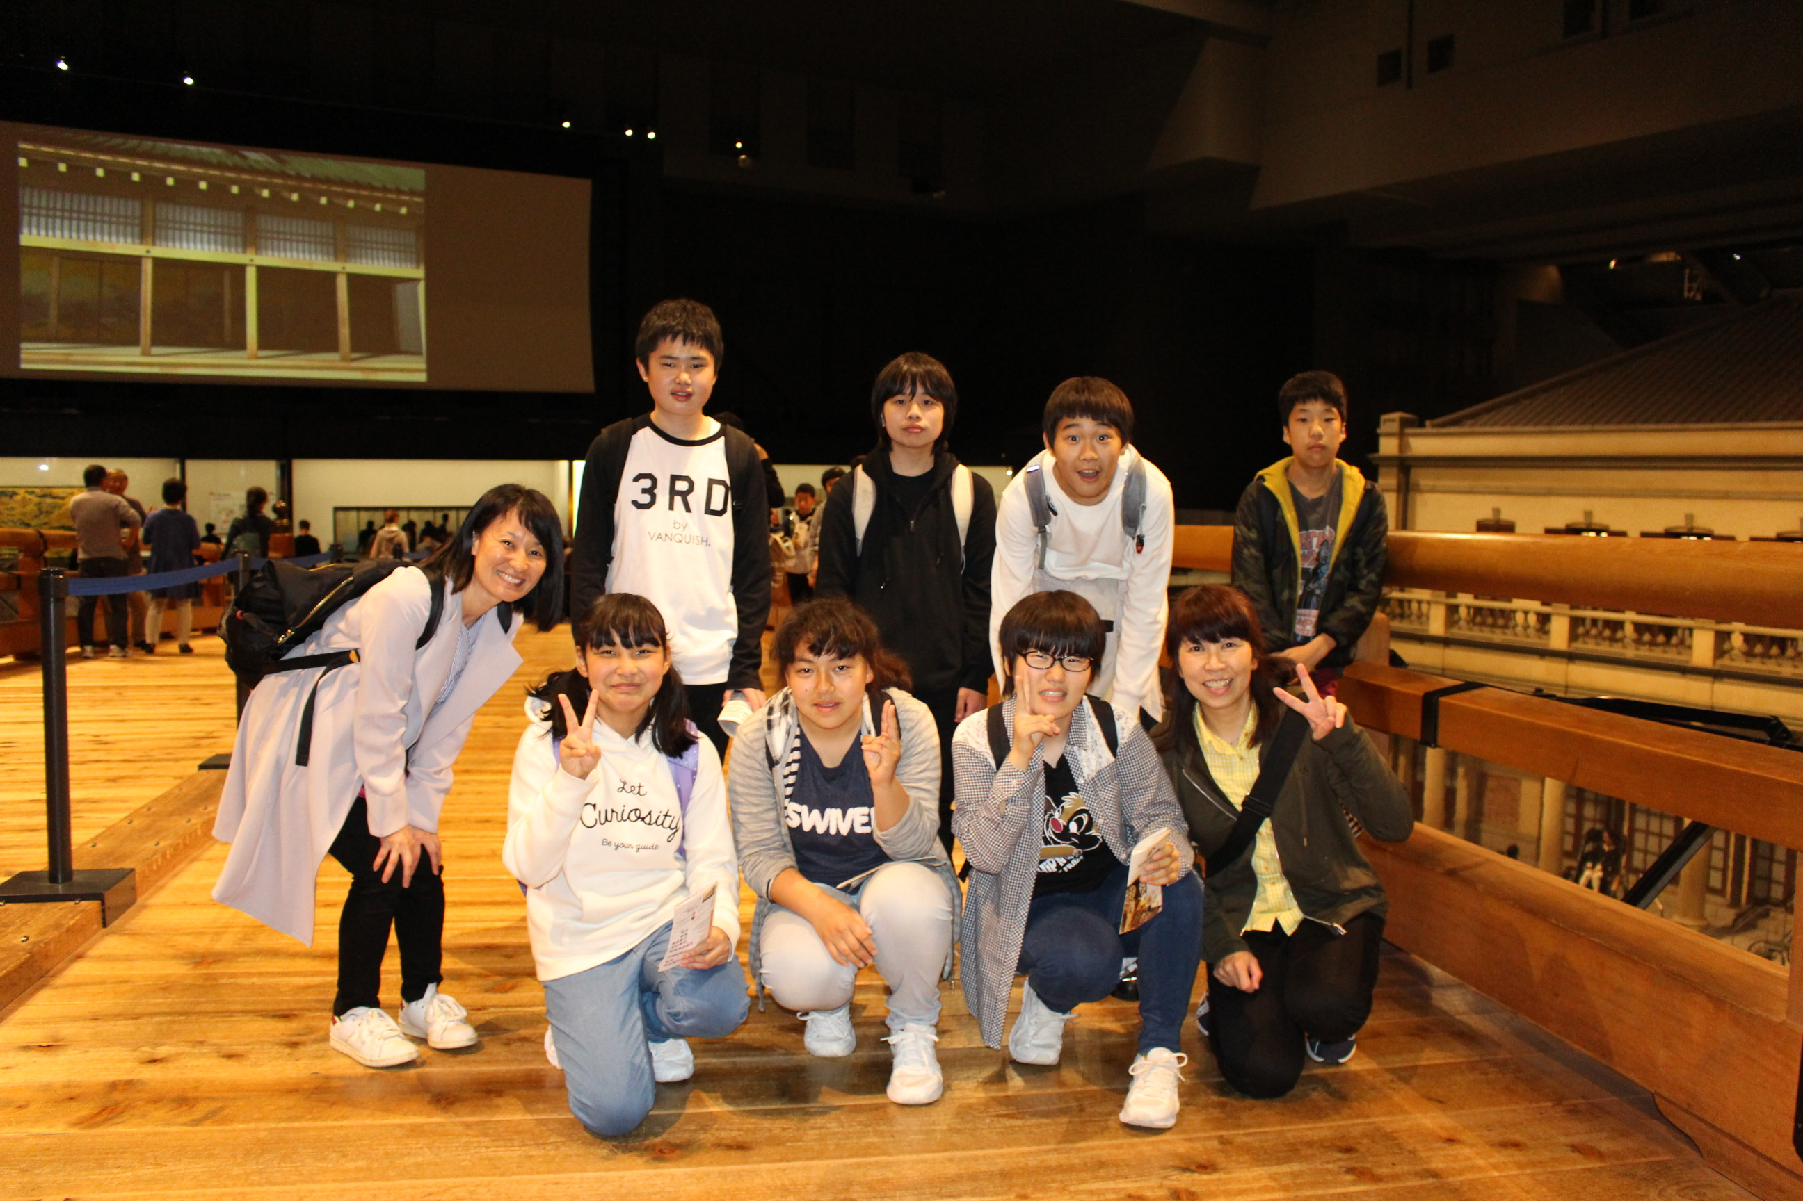
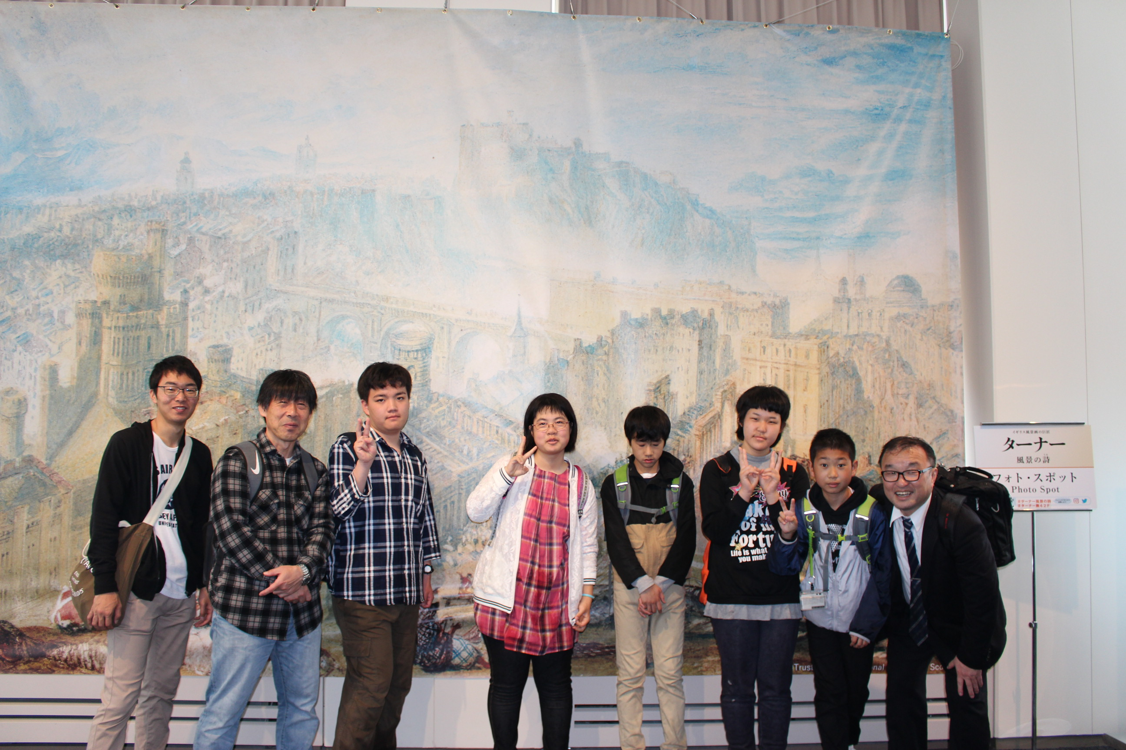
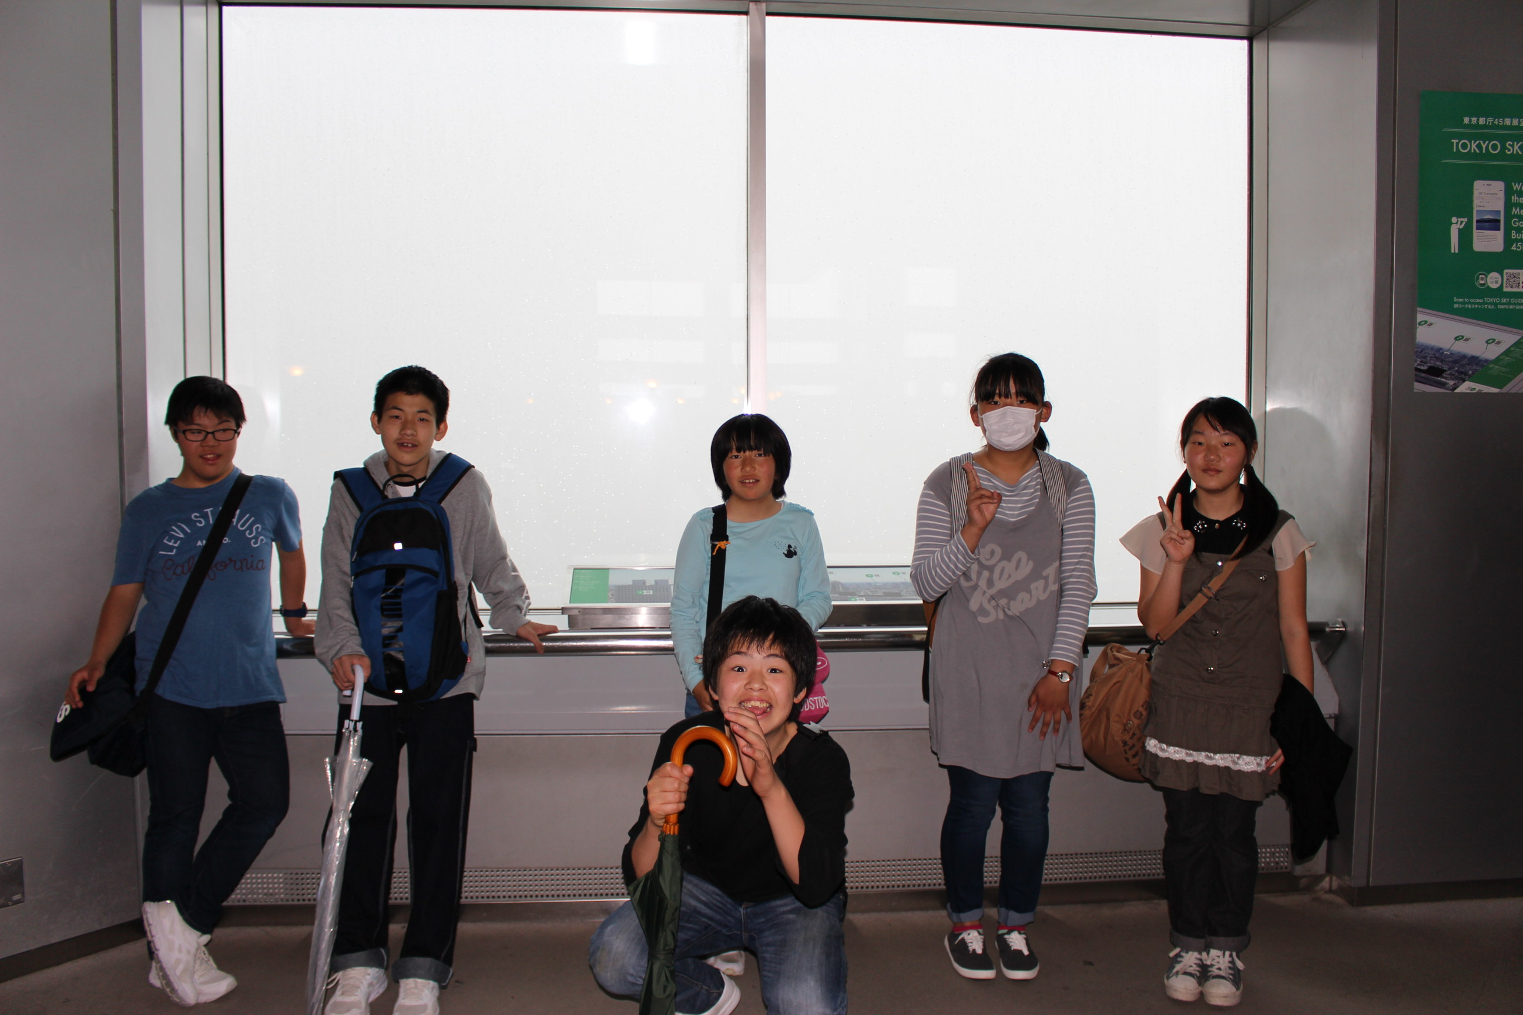

学級目標が決まりました
１年
・元気で明るい楽しいクラス
・やさしさがいっぱいで仲のよいクラス
・みんなで協力し合ってがんばれるクラス

２年
・２年生としての自覚をもち、下級生の手本となる
・明るいあいさつ返事ができる人になる
３年
・みんなで協力するクラス
・みんなが楽しく元気になるクラス
・いまここでケジメをつけ努力するクラス

